Психологи – родителям

«Как организовать обучение ребенка на дому и не поддаться панике»

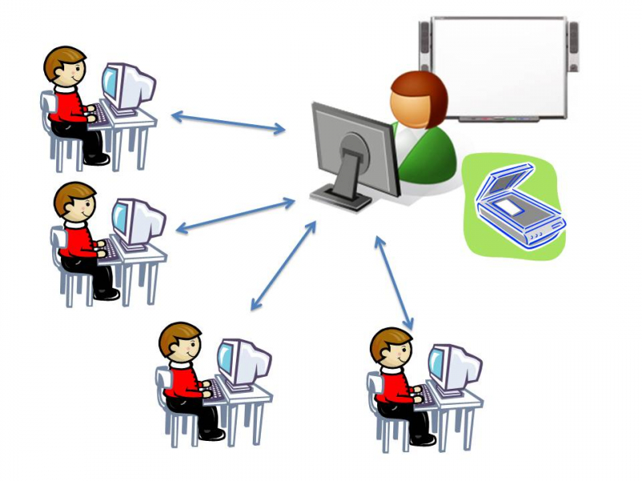
Переход на дистанционное обучение вызывает большие трудности не только у педагогов
Дистанционное обучение – серьезный вызов для детей и родителей, жесткий тест на степень самостоятельности и ответственности детей, на умение организовывать свою жизнь и управлять ею, на сформированность умения учиться и учебно-познавательной деятельности. При этом дистанционное обучение можно воспринимать и позитивно – как возможность для ребенка, особенно старшеклассника, учиться самому быстрее, чем в школе.
Несколько практических советов родителям:
Важен диалог и уважительное, дружелюбное общение, чтобы ребенок сам принял решение, что он будет выполнять задания учителя. Обсудите с ним, что ему поможет и что может помешать. Пусть он напишет свое намерение на бумаге. Собственное решение, зафиксированное письменно, станет для школьника психологической опорой, к которой можно обращаться. Оно отличается от обещания родителям, то есть внешней системе управления жизнью, в которой преобладает ответственность взрослых.
В конце каждого дня подробно обсуждайте с ребенком что получилось, а что пока нет. Для понимания успехов и трудностей задавайте открытые вопросы, обращенные к конкретному опыту: что, как, для чего, зачем, что чувствовал, как это получилось или не получилось и т.д. В свою очередь давайте ему развернутую положительную обратную связь: опишите конкретный успешный опыт ребенка, выразите радость, восхищение, уважение. И не жалейте объятий.
Большинство школьников плохо чувствуют время и не умеют его планировать. Помогите ребенку составить план на каждый день, а вечером подробно его проговорить и мысленно прокрутить «видеофильм» завтрашнего дня. Важно, чтобы у школьника перед глазами были часы и таймер, который фиксировал бы окончание запланированного периода. Полезно разбить работу на отрезки по 15-20 минут (в трудных случаях – до 7-10 минут), между ними делать пятиминутный перерыв, в который можно заниматься чем угодно.
Очень важна организация рабочего места. Все необходимое должно быть в зоне доступности руки, в то время как мобильный телефон и другие гаджеты – вне рабочей зоны. Экспериментально доказано: если смартфон находится в зоне досягаемости, пусть даже в выключенном состоянии, ребенок намного хуже решает математические задачи по сравнению с ситуацией, когда смартфон лежит в другой комнате.

Памятка
для родителей, чьи дети переходят на дистанционное обучение
В первую очередь следует сохранить и поддерживать для себя и ребенка привычный распорядок и ритм дня (время сна и бодрствования, время начала уроков, их продолжительность, «переменки» и пр.). Резкие изменения режима дня могут вызвать существенные перестройки адаптивных возможностей ребенка и привести к излишнему напряжению и стрессу.
Родителям и близким ребенка важно самим постараться сохранить спокойное, адекватное и критичное отношение к происходящему. Эмоциональное состояние ребенка напрямую зависит от состояния взрослых. Опыт родителей из других стран показывает, что потребуется некоторое время на адаптацию к режиму самоизоляции, и это нормальный процесс.
Ведите себя спокойно, сдержанно, не избегайте отвечать на вопросы детей о вирусе и т.д., но и не погружайтесь в длительные обсуждения ситуации пандемии и ее рисков. Не смакуйте подробности «ужасов» из интернет-сетей!
Постарайтесь разобраться в рекомендациях, которые вы получаете от школы по организации дистанционного обучения детей. Ориентируйтесь только на официальную информацию, которую вы получаете от классного руководителя и администрации школы. Школе также нужно время на то, чтобы организовать этот процесс. В настоящее время существует целый ряд ресурсов, помогающих и родителям, и педагогам в дистанционном обучении. Многие родители уже используют эти платформы, поскольку они содержательно связаны с образовательными программами.
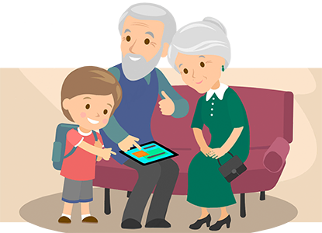
Родители и близкие школьников могут повысить привлекательность дистанционных уроков, если попробуют «освоить» некоторые из них вместе с ребенком. Например, можно задать ребенку вопросы, поучаствовать в дискуссии и тогда урок превратится в увлекательную, познавательную игру-занятие. Для ребенка — это возможность повысить мотивацию, а для родителей — лучше узнать и понять своих детей.
Во время вынужденного нахождения дома Вам и ребенку важно оставаться в контакте с близким социальным окружением (посредством телефона, мессенджера), однако необходимо снизить общий получаемый информационный поток (новости, ленты в социальных сетях). Для того чтобы быть в курсе актуальных новостей, достаточно выбрать один новостной источник и посещать его не чаще 1—2 раз в день (например, утром — после утренних дел, ритуалов, важно какое-то время побыть в покое — и вечером, но не позже чем за 2 часа до сна), это поможет снизить уровень тревоги. При общении с близкими старайтесь не центрироваться на темах, посвященных коронавирусу, и других темах, вызывающих тревогу.
Для общения с близкими посоветуйте ребенку избегать социальных сетей переполненных «информационным шумом», а иногда и дезинформацией. Выберите сами один мессенджер и попробуйте перенести важное общение туда. Лучше избегать частого посещения чатов с обсуждением актуальной ситуации в мире. Достаточно заходить туда 1—2 раза в день. Любой чат в мессенджерах можно поставить на бесшумный режим и лишь при необходимости заходить в него.
Надо предусмотреть периоды самостоятельной активности ребенка (не надо его все время развлекать и занимать) и совместные со взрослым дела, которые давно откладывались. Главная идея состоит в том, что пребывание дома — не «наказание», а ресурс для освоения новых навыков, получения знаний, для новых интересных дел.
Находясь дома, ребенок может продолжать общаться с классом, друзьями (звонки, ВК, групповые чаты). Родители могут подсказать идеи проведения виртуальных конкурсов (например, позитивных мемов и пр.) и иных позитивных активностей. Можно предложить подросткам начать вести собственные видеоблоги на интересующую тему.

